Loop de koele lente door met Odlo Evolution Blackcomb Light

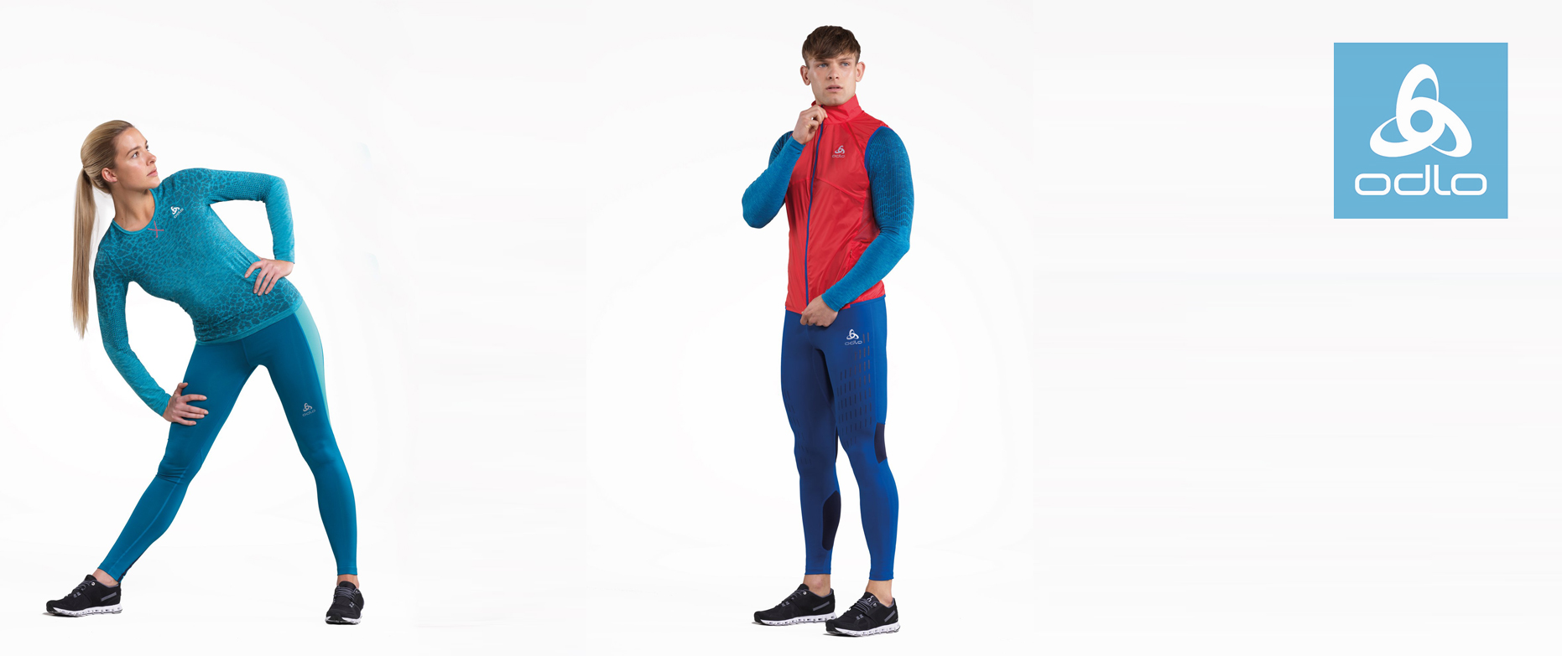

Brussel, 12 februari 2018 – Zoals de overbekende spreekwoorden zeggen: het weer in de maanden maart en april is onstuimig. De tempratuur en weersomstandigheden kunnen ervoor zorgen dat je bij je lente-loopje de ene dag meer isolatie nodig hebt dan de andere. Voor het overbruggen van deze maanden heeft sportswear-fabrikant Odlo speciaal voor lopers de Evolution Blackcomb Light baselayer ontwikkeld.

Evolution Blackcomb Light is een nieuwe, koelere variant van Odlo’s bekroonde, winterse Evolution Blackcomb Warm-ondergoed. De lijn bestaat uit een dames- en herenshirts met korte of lange mouwen en een damessinglet, die allemaal ideaal zijn voor lopers die ook in de lente goed geïsoleerd naar buiten willen.

De shirts combineren stijlvol design met optimale bewegingsvrijheid en kunnen worden gedragen als ondergoed (als onderdeel van Odlo’s drielagenprincipe), of als enkele laag. Reflecterende delen zorgen voor goede zichtbaarheid in het donker.

Het ontwerp volgens Odlo’s toonaangevende bodymapping-technologie zorgt tijdens het sporten voor optimale tempratuurcontrole. Verschillende naadloos gestikte zones op het lichaam realiseren betere isolatie of juist vochtafvoer op de plekken waar dat nodig is. Omdat de behoeftes van dames en heren hierin verschillen, zijn beide shirts specifiek volgens deze eigenschappen ontworpen.

Evolution Blackcomb Light is gemaakt van 100% deels gerecycled polyester. ‘Effect by Odlo’ is Odlo’s unieke weefsel met zilverpartikels, dat bacteriën neutraliseert en zo zweetgeurtjes voorkomt.

Odlo Evolution Blackcomb Light is verkrijgbaar op www.odlo.com en bij gespecialiseerde verkooppunten. De adviesprijs voor het dames- en herenshirt met lange mouwen is € 60 en voor korte mouwen € 55. Het damessinglet kost € 45.

Over Odlo
Odlo is de uitvinder van het functionele sportondergoed en het drielagenprincipe. In Europa is Odlo de onomstreden marktleider in het segment sportondergoed en een technologisch pionier op het gebied van functionele sportkleding. Odlo werd opgericht in 1946 en heeft een sterke Noorse traditie maar heeft zijn hoofdkantoor sinds 1986 in Zwitserland. Odlo heeft volledige dochterondernemingen in Zwitserland, Duitsland, Frankrijk, België/Nederland, Oostenrijk, het Verenigd Koninkrijk, Noorwegen en China. De producten van Odlo worden wereldwijd verkocht in ongeveer 35 landen. Meer informatie op www.odlo.com

Meer informatie, high-res beeld aanvragen of producten van Odlo testen?
Sandra Van Hauwaert, sandra@square-egg.be, GSM 0497 251816.

